Министерство общего и профессионального образования Ростовской области

государственное бюджетное профессиональное образовательное учреждение

Ростовской области

«Новочеркасский геологоразведочный колледж»

Всероссийский конкурс эковолонтерских и экопросветительских

проектов «Волонтеры могут все»

Номинация «Скажем нет урону природы»

Проект «Коралловые рифы под экологическими угрозами»

Исполнители:

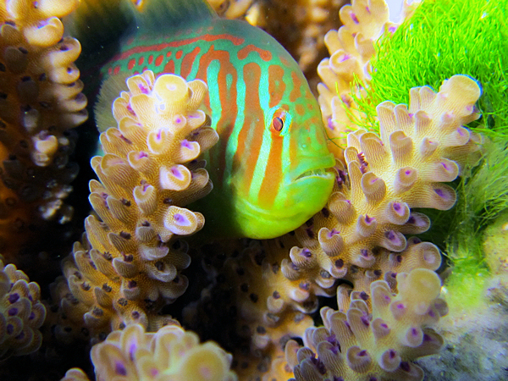

Иванченко Полина Игоревна

Руководитель

Драчева Юлия Сергеевна,

педагог дополнительного образования

МКУСДО ДДТ

Г. Новочеркасск

2021 г

Коралловый риф — гора под водой, сформированная скелетами кораллов. Рифы также состоят из других живых существ, таких как морские водоросли или моллюски. Коралловый риф имеет яркие цвета и может расти сотни лет без того, чтобы быть разрушенным океаном. Расположение коралловых рифов по всему миру.

**ВИДЫ РИФОВ:**

Линия рифов – располагается вблизи линии побережья, они обычно являются самыми молодыми рифовыми формами. Барьерные рифы располагаются дальше от берега они формируют стену между мелководьем вблизи побережья и открытым морем некоторые барьерные рифы очень большие. Самый длинный – 2 тысячи километров длиной Большой Барьерный риф на восточном побережье Австралии Атоллы это кольцеобразные рифы. Они формируются когда старый вулкан извергается и опускается в море Риф растет вверх от края вулканов вместе с лагуной, образуемой посередине Большинству рифов нужна теплая вода чтобы выживать Лучше всего они растут в воде, которая имеет температуру по крайне мере между 16-ю и 20-ю градусами. Рифам также нужно достаточно солнечного света, чтобы питаться. Коралловые рифы могут быть также найдены в теплых океанских водах Тихого и Индийского океанов, а также в Карибском море и восточном побережье центральной части Южной Америки Обычно они растут очень медленно, не более, чем 10 см в год Они могут быть найдены возле поверхности где они получают достаточно солнечного света.

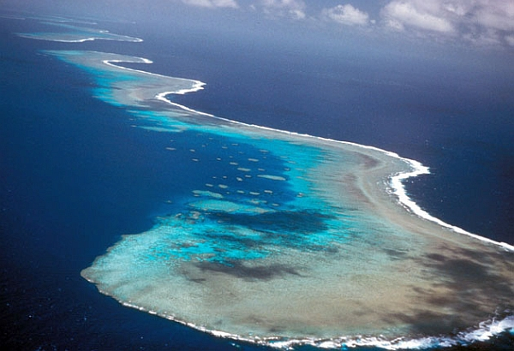

Большой барьерный риф

**ЖИЗНЬ НА КОРАЛЛОВЫХ РИФАХ**

Коралловый риф может иметь тысячи различных видов кораллов и других организмов. Это было бы рекордом, если бы не тропические леса, которые могут содержать еще больше различных организмов. Поэтому коралловые рифы называют тропическими лесами моря. Многие виды рыб живут вблизи коралловых рифов. Их тела обладают способностью меняться, что дает им возможность жить и находить пищу в этой местности. В дополнение коралловые рифы являются домами для крабов, лобстеров, осьминогов, морских звезд и других беспозвоночных животных.

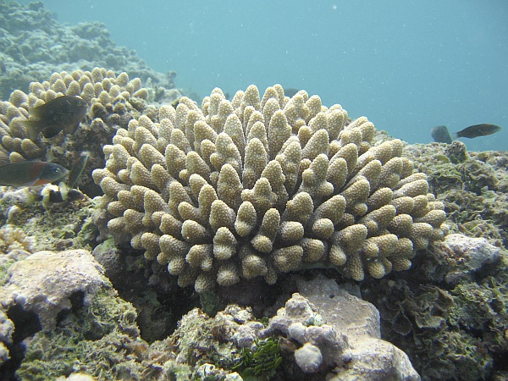

**ЗНАЧЕНИЕ КОРАЛЛОВЫХ РИФОВ:**

К сожалению, человек не всегда относился бережно к объектам природы, даже, если заинтересован в ее использовании для своих благ.

Коралловые рифы имеют экономическое значение для тех стран, на территории которых они прорастают. Эти подводные горы привлекают большое количество туристов, желающих посмотреть на природное чудо. Также в них обитают морские животные, которые являются во многих странах настоящим деликатесом – это съедобные моллюски и ракообразные: крабы, креветки, устрицы. Также коралловые рифы имеют огромное экологическое значение для всей планеты. Они чем-то напоминают лесные массивы, так как поглощают углекислоту. Данные подводные горы отвечают за рециркуляцию диоксида углерода. Это газ, отвечающий за парниковый эффект. Некоторые обитатели коралловых рифов снабжают человека ценнейшими лекарствами (так, вытяжка из асцидий широко применяется в борьбе с вирусными инфекциями);

Когда на море или в океане сильные волны, то коралловые рифы «гасят» их, не давая волнам нанести значительного ущерба инфраструктуре прибрежных зон. Кроме защиты континентов и островов от штормов они дают убежище мелким видам организмов, которые процветают вблизи побережья на мелководье. Без рифов они бы не существовали вовсе. Еще одно значение коралловых рифов в том, что с ними связаны нефтяные и газовые месторождения. Их насчитывается около 15% от всех зарождений.

Коралловые рифы снижают энергию волн до 97 процентов. Гребень рифа – самый мелководный участок, на который приходится первый удар волны – рассеивает большую часть энергии, поглощая около 86 процентов мощи волны, до того как она достигнет поверхности рифа или лагуны. Без такой защиты жители прибрежных районов вынуждены будут столкнуться со всеми сложностями, которые несут с собой усиливающиеся штормовые волны и поднимающийся уровень моря как следствие климатических изменений.

Исчезновение коралловых рифов — одна из главных экологических проблем XXI века. Эти уникальные сообщества обладают высокой продуктивностью и обеспечивают биоразнообразие океанических экосистем, но при этом они отличаются строгими требованиями к условиям окружающей среды и чувствительны к их изменениям. Считается, что глобальная угроза для кораллов наступила с повышением температуры воздуха и закислением океанических вод излишками углекислого газа, но для этих сообществ опасно любое загрязнение окружающей среды.

Многие коралловые рифы столкнулись с явлением, известным как отбеливание. Повышение температуры воды хотя бы на один градус выше обычного приводит к гибели водорослей, обитающих в полипах. Поврежденные кораллы выселяют зооксантеллы (симбиотические водоросли), которые придают им яркую окраску; в результате на колониях образуются белесые участки (установлено, что обесцвеченные колонии не растут и легче разрушаются волновой деятельностью); быстрый подъем уровня моря и оседание дна могут подавить рост кораллов, тогда коралловые полипы умрут и риф погибнет; кораллы, живущие в симбиозе с зооксантеллами, могут погибнуть из-за того, что на глубину перестанет проникать достаточно света для фотосинтеза их симбионтов. коралловым рифам также мешают увеличение количества осадочных пород и концентрации кислот и дефицит кислорода. Глобальные климатические явления, такие как Эль-Ниньо и изменение климата, повысили температуру Мирового океана. После событий Эль-Ниньо в 1998 году примерно 30% коралловых рифов были окончательно потеряны к концу 2000 года.

Седиментация также создает угрозу коралловым рифам во всем мире. Хотя они образуются только в чистых водах, эрозия почвы из-за добычи полезных ископаемых, сельского/лесного хозяйства приводит к тому, что реки переносят осадки в океан. Естественная растительность, такая как мангровые заросли, произрастающая вдоль водных путей служит барьером для осадков. Потеря среды обитания из-за строительства и развития населенных пунктов увеличивает количество осадков в море.

Пестициды также проникают в океан через сток из сельскохозяйственных земель, что увеличивает количество азота в море, в результате чего кораллы болеют и умирают. Небрежные методы управления, такие как чрезмерный промысел и бесконтрольная добыча кораллов, также нарушают хрупкие морские экосистемы.

**Механическое разрушение кораллов человеком**

По степени механического разрушения коралловых сообществ человеческую деятельность можно разделить на 3 основных типа: 1) непосредственная добыча кораллового известняка и полное разрушение как живого кораллового покрытия так и рифогенного каркаса; 2) деструктивная рыбалка с использованием динамита, в результате которой уничтожается коралловое покрытие от отдельных участков, до отдельных рифов в зависимости от нагрузки; 3) бесконтрольный туризм, включающий повреждения кораллов при дайвинге и использовании якорей на рифах.

Прямая добыча для строительных нужд как цельных блоков кораллового известняка, так и отдельных кораллов для измельчения, наземного сжигания и получения извести проводится в некоторых тропических регионах с историческим дефицитом строительных материалов. Например, на Мальдивских островах добыча известняка с коралловых отмелей ведется с начала первых поселений на островах несколько веков назад, но в последние десятилетия на фоне быстрого роста населения она приобрела широкий масштаб. Изъятие кораллового известняка имеет несколько кардинальных последствий; изменяется гидродинамический режим: ослабляется барьерная защита островов от волнового воздействия и усиливается абразия песчаных берегов. Изъятие кораллов и разрушение местообитаний влечет за собой резкое снижение биомассы и разнообразия рыб и бентоса.

Измененный субстрат разрабатываемых отмелей становится непригодным для закрепления и развития коралловых планул, и восстановления коралловых сообществ фактически не происходит на протяжении 20 лет после остановки выемки известняка.

Рыбалка с использованием динамита наносит максимальные повреждения всей экосистеме: убивает или калечит не только рыбу, но и кораллы в радиусе взрыва. Многократное использование динамита на рифе приводит к разрушению всех взрослых коралловых колоний, являющихся не только основным компонентом рифового трехмерного каркаса, но и источником новых коралловых планул, в результате происходит каскадная деградация сообщества, ведущая к фазе коллапса. При этом восстановления кораллов не происходит, так как обширные поля обломков перемещаются под действием волн и течений, что не позволяет выживать молодым колониям, а на месте кораллов развиваются эфемерные сообщества макроводорослей.

Несмотря на повсеместный официальный запрет на использование динамита при ловле рыбы, такой способ из-за его низкой себестоимости и быстрых результатов остается распространенным более чем в 30 странах Юго-Восточной Азии, Южной Пацифики. Восточной Африки и южной части Красного моря.

Заякоривание на рифах менее травматично для рифовых экосистем, чем добыча известняка или динамитная рыбалка, однако при длительном и частом воздействии его эффект значителен. Наибольшие разрушения якоря несут ветвистым и пластинчатым кораллам. При уларе якоря колония отламывается либо целиком, либо распадается на крупные фрагменты, у которых больше шансов на выживание, чем при разрушении колоний на

мелкие обломки при динамитной рыбалке. Сейчас многие страны в районах частого посещения рифов туристами выполняют программы по постановке мертвых якорей и швартовых бочек для безъякорной швартовки ботов и соответствующего снижения механических разрушений рифа.

Развитие туризма и активного водною отдыха идет стремительно. На каждом морском курорте в районах расположения тропических коралловых рифов работает множество дайв-центров, предлагающих дайвинг и снорклинг. Многие некогда роскошные рифы, известные и популярные среди дайверов всего мира, существенно изменились как по коралловому покрытию, так и по обилию ключевых видов рыб и позвоночных, в первую очередь, морских черепах только благодаря интенсивной туристической эксплуатации. В странах, где дайвинг и снорклинг является одним из наиболее развитых и популярных видов туристической активности, например в Египте, интенсивное посещение коралловых рифов у Хургады, Сафаги и Шарм-Эль-Шейха и бесконтрольная деятельность подводных туристов привели к тому, что на некоторых рифах только за 9 лет эксплуатации покрытие твердых кораллов снизилось более чем на 40%, в то время как покрытие мягких кораллов увеличилось на 100%, а водорослей — на 400% .

На рифах, находящихся вблизи курортов, может быть до 30 000 погружений (дайверов) в год, при каждом погружении происходит в среднем до 10 контактов с живыми кораллами в виде касания, взмучивания донного осадка, присыпания колонии или её непосредственного повреждения. Наиболее подвержены механическим повреждениям хрупкие ветвистые кораллы. На рифах Эйлата в заливе Акаба Красного моря, часто посещаемых дайверами, ежегодная доля механических разрушений кораллов, вызванных действиями дайверов, в два раза больше, чем на нетронутых рифах, что приводит к значительному снижению скорости роста кораллов .

Снорклинг наибольшее негативное воздействие оказывает на мелководную часть рифа в зонах риф-флета, лагун и рифового гребня, т.е. везде, где проплывающий в маске и ластах турист может вызвать механические разрушения ластами при движении, вставании на кораллы или неуклюжих контактах телом и руками. Так же как и при дайвинге, сильнее всего страдают хрупкие ветвистые, пластинчатые и листовидные формы кораллов, массивные и корковые формы более устойчивы к таким повреждениям. Даже небольшое количество ныряльщиков (15 человек в неделю) может вызывать на конкретном маршруте за полгода увеличение количества обломков кораллов в 8 раз. Выживаемость небольших коралловых фрагментов очень низкая, большинство фрагментов не успевают закрепиться, смываются с твердых поверхностей и захораниваются в подвижном осадке, особенно в районах, открытых для волнового воздействия.

Создание морских охраняемых акваторий является ключевым фактором в сохранении биоразнообразия и устойчивости коралловых рифов. При глобальных природных стрессовых воздействиях такие резерваты, очевидно, не смогут предотвратить массовую гибель кораллов, однако сохранение функциональных групп фитофагов на высоком уровне и контроль других разрушающих антропогенных воздействий существенно поддерживают способность экосистемы к самовосстановлению.

Тем не менее, эффективность этих резерватов до настоящего времени явно недостаточна. К настоящему времени создано около 650 морских охраняемых акваторий, охватывающих 8% существующих коралловых рифов. Однако почти половина охраняемых акваторий существуют только в постановлениях, а из 332 реальных морских резерватов только 14% управляются эффективно.

**Сохранение и восстановление коралловых рифов**

Одно из предложений по спасению коралловых рифов - это стремление заботиться о них, как о саде. Введение растений для удаления осадков и чрезмерного роста водорослей может помочь временно сохранить экосистемы коралловых рифов в равновесии. Сокращение стока пестицидов с полей также способно помочь снизить уровень азота в море. Уменьшение выбросов углекислого газа от деятельности человека способно улучшить общее состояние коралловых рифов.